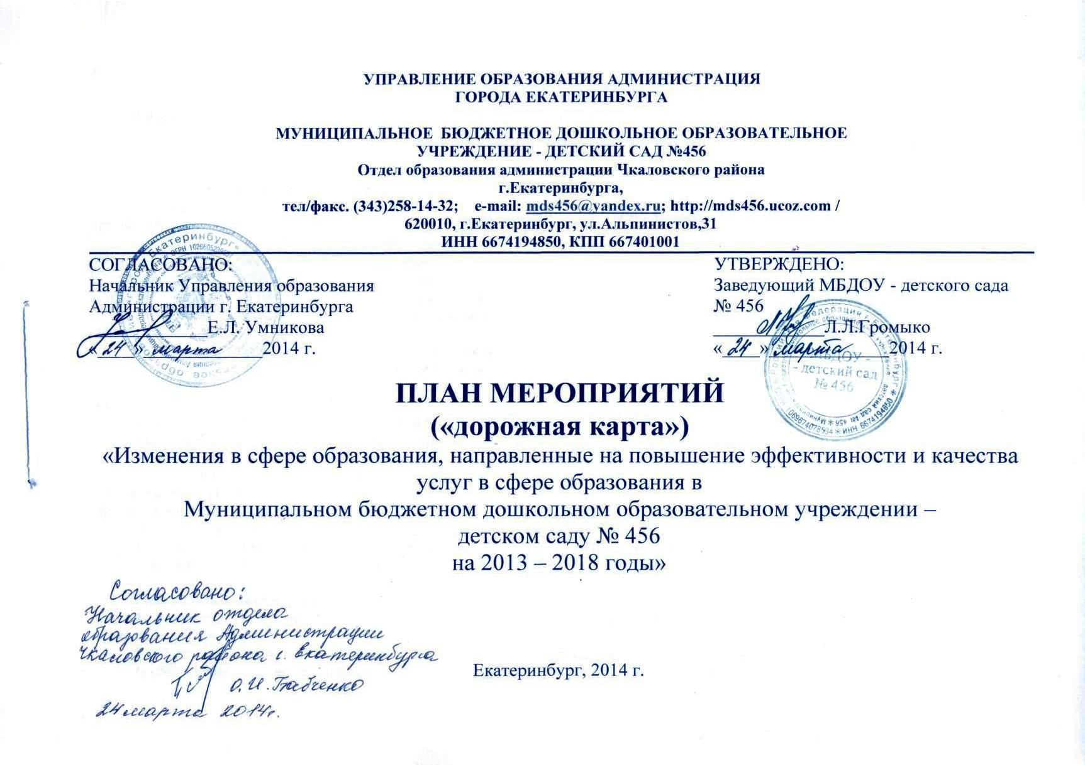
РАЗДЕЛ 1
ИЗМЕНЕНИЯ В ДОШКОЛЬНОМ ОБРАЗОВАНИИ, НАПРАВЛЕННЫЕ
НА ПОВЫШЕНИЕ ЭФФЕКТИВНОСТИ И КАЧЕСТВА УСЛУГ В СФЕРЕ ОБРАЗОВАНИЯ, СООТНЕСЕННЫЕ С ЭТАПАМИ ПЕРЕХОДА
К ЭФФЕКТИВНОМУ КОНТРАКТУ

Глава 1. Основные направления
1. Реализация мероприятий, направленных на ликвидацию очередности на зачисление детей в дошкольные образовательные организации, включает в себя:
1) получение субсидий из областного бюджета Свердловской области в рамках реализации областной государственной целевой программы «Развитие сети дошкольных образовательных учреждений в Свердловской области» на 2010 – 2014 годы, утвержденной Постановлением Правительства Свердловской области от 09.06.2010 № 894-ПП «Об областной государственной целевой программе «Развитие сети дошкольных образовательных учреждений в Свердловской области» на 2010 – 2014 годы»;
2) создание дополнительных мест в Муниципальном бюджетном дошкольном образовательном учреждении – детском саду № 456 (далее ДОУ );
3) мониторинг выполнения требований к условиям предоставления услуг в сфере дошкольного образования.
2. Обеспечение высокого качества услуг дошкольного образования включает в себя: введение ФГОС;
1) разработку методических рекомендаций по корректировке основной общеобразовательной программы – программы дошкольного образования;
2) развитие кадрового обеспечения, соответствующего уровню поставленных задач;
3) разработку программы подготовки и переподготовки педагогических кадров (модернизация педагогического образования).
4) организацию мониторинга системы оценки качества дошкольного образования.
3. Внедрение модели эффективного контракта в ДОУ (в соответствии с Планом мероприятий («Дорожной картой») утвержденной Постановлением Правительства Свердловской области от 26.02.2013 № 223-ПП «Об утверждении плана мероприятий («Дорожной карты») «Изменения в отраслях социальной сферы, направленные на повышение эффективности образования» в Свердловской области на 2013 – 2018 годы» включает в себя:
1) внедрение модели эффективного контракта с педагогическими работниками;
2) информационное и мониторинговое сопровождение внедрения модели эффективного контракта.

Глава 2. Ожидаемые результаты
4. Реализация мероприятий предусматривает обеспечение детей в возрасте от 2 до 7 лет возможностью получать услуги дошкольного образования.
5. Обеспечение качества услуг дошкольного образования предусматривает:
1) обновление образовательной программы дошкольного образования с учетом требований ФГОС дошкольного образования;
2) введение оценки деятельности ДОУ на основе показателей эффективности деятельности.
6. Внедрение модели эффективного контракта, предусматривающего обеспечение обновления кадрового состава и привлечение молодых талантливых педагогов в ДОУ.

Глава 3. Основные количественные характеристики системы дошкольного образования
№ п/п | Наименование показателя | Единица измере-  ния | 2013 год | 2014 год | 2015 год | 2016 год | 2017 год | 2018 год
1 | 2 | 3 | 4 | 5 | 6 | 7 | 8 | 9
1 | Численность детей в возрасте  от 3 до 7 лет | Человек | 129 | 130 | 130 | 130 | 130 | 130
2 | Численность детей в возрасте  от 2 до 3 лет | Человек | 18 | 22 | 22 | 22 | 22 | 22
3 | Потребность в комплектовании ДОУ детьми в возрасте  от 2 до 7 лет | Мест | 22 | 22 | 22 | 47 | 22 | 22
4 | Создание дополнительных мест | Мест | 5 | 0 | 0 | 0 | 0 | 0
5 | Численность работников всего | Человек | 40 | 40 | 40 | 40 | 40 | 40
6 | Численность педагогических работников | Человек | 11 | 11 | 11 | 11 | 11 | 11
7 | Численность воспитанников ДОУ в расчете на  1 педагогического работника | Человек | 13,36 | 13,81 | 13,81 | 13,81 | 13,81 | 13,81

Глава 4. Мероприятия по повышению эффективности и качества услуг в сфере дошкольного образования, соотнесенные с этапами перехода к эффективному контракту

№ п/п | Наименование мероприятия | Ответственный исполнитель | Срок реали-  зации, год | Показатели
1 | 2 | 3 | 4 | 5
1 | Мониторинг выполнения требований к условиям предоставления услуг в ДОУ | Руководитель ДОУ | 2015 | Удовлетворенность качеством предоставляемых услуг в соответствии с МСОКО
2 | Организация качественного выполнения федеральных государственных образовательных стандартов дошкольного образования, | ДОУ | 2014-2018 | Наличие образовательной программы, соответствующей ФГОС дошкольного образования
3 | Актуализация образовательных программ в соответствии с федеральными государственными образовательными стандартами (далее – ФГОС) дошкольного образования. | Заместитель руководителя ДОУ | 2014* | Наличие в ДОУ образовательных программ, соответствующих ФГОС
4 | Кадровое обеспечение: подготовка, повышение квалификации и переподготовка педагогических работников ДОУ | Заместитель руководителя ДОУ | 2013 – 2018 | Увеличение численности педагогических работников, имеющих педагогическое образование., повышение квалификации.
5 | Внедрение должностных инструкций педагогических работников ДОУ | Управление образования Администрации города Екатеринбурга | 2015 | Наличие должностных инструкций педагогических работников в ДОУ в соответствии с профессиональным стандартом
6 | Внедрение системы оценки качества дошкольного образования, использование показателей эффективности деятельности ДОУ, его руководителей и педагогических работников, для дифференциации заработной платы педагогических работников | Руководитель | 2014 | Внедрение системы и использование показателей эффективности деятельности , его руководителей и педагогических работников для дифференциации заработной платы педагогических работников в соответствии с городскими показателями отношение среднемесячной заработной платы педагогических работников ДОУ к среднемесячной заработной плате в сфере общего образования в Свердловской области (100 процентов с 2014 года)
7 | Организация внедрения модели эффективного контракта с педагогическими работниками, разработка требований к условиям выполнения трудовой деятельности педагогическими и другими категориями работников , в том числе: | Управление образования Администрации города Екатеринбурга | 2013 – 2018 | Отношение среднемесячной заработной платы педагогических работников к среднемесячной заработной плате в сфере общего образования в Свердловской области (100 процентов с 2014 года)
8 | Апробация моделей эффективного контракта в ДОУ; | Управление образования Администрации города Екатеринбурга | 2014 | Модель эффективного контракта в ДОУ
9 | Заключение трудового договора с руководителем в соответствии с типовой формой договора, разработанной органами исполнительной власти Свердловской области. | Управление образования Администрации города Екатеринбурга | 2014 | Трудовой договор в рамках мероприятий по внедрению модели эффективного контракта с руководителем
11 | Информационное и мониторинговое сопровождение внедрения модели эффективного контракта, информационное сопровождение мероприятий по внедрению модели эффективного контракта (организация проведения разъяснительной работы в трудовом коллективе, публикации в периодических изданиях, размещение информации на сайте , проведение семинаров и другие мероприятия) | Заместитель руководителя | 2014 – 2018 | Удовлетворенность субъектов образовательных отношений, доступностью реализации программы дошкольного образования (80 процентов к 2018 году).  Публичный рейтинг учреждения.

Глава 5. Показатели повышения эффективности и качества услуг в , соотнесенные с этапами перехода к эффективному контракту

№ п/п | Наименование показателя | Единица измерения | 2013  год | 2014  год | 2015  год | 2016  год | 2017год | 2018  год | Результаты
1 | 2 | 3 | 4 | 5 | 6 | 7 | 8 | 9 | 10
1 | Численность детей в возрасте от 3 до 7 лет, которым предоставлена возможность получать услуги дошкольного образования. | Чел | 129 | 130 | 130 | 130 | 130 | 130 | Предоставление возможности получения дошкольного образования всем детям в возрасте от 3 до 7 лет
2 | Численность детей в возрасте  от 2 до 3 лет, которым предоставлена возможность получать услуги дошкольного образования. | Чел | 18 | 22 | 22 | 22 | 22 | 22 | Предоставление возможности получения дошкольного образования всем детям в возрасте от 2 до 3 лет
2 | Удельный вес воспитанников, обучающихся по программам, соответствующим требованиям ФГОС дошкольного образования | % | – | 100* | 100,0 | 100,0 | 100,0 | 100,0 | Реализация образовательных программ дошкольного образования, соответствующих требованиям ФГОС дошкольного образования
3 | Отношение среднемесячной заработной платы педагогических работников к среднемесячной заработной плате в сфере общего образования в Свердловской области | % | 100,0 | 100,0 | 100,0 | 100,0 | 100,0 | 100,0 | Соответствие среднемесячной заработной платы педагогических работников к среднемесячной заработной плате в сфере общего образования в Свердловской области, повышение качества кадрового состава дошкольного образования с 2013 года
4 | Удельный вес численности педагогических работников , получивших педагогическое образование, или прошедших переподготовку, или повысивших квалификацию в этой сфере | % | 100,0 | 100,0 | 100,0 | 100,0 | 100,0 | 100,0 | Увеличение педагогических работников, имеющих педагогическое образование, до 100 процентов к 2018 году

* по мере выхода примерных образовательных программ дошкольного образования (ст.12 п.6, 273-ФЗ)

РАЗДЕЛ 2

Целевые показатели уровня средней заработной платы работников образовательных организаций муниципального образования «город Екатеринбург» на 2013-2018 годы

Категория педагогических работников | Размер средней заработной платы по годам, рублей в месяц
Категория педагогических работников | 2013 | 2014 | 2015 | 2016 | 2017 | 2018
Педагогические работники дошкольных образовательных организаций | 23 791 | 26 169 | 28 651 | 31 266 | 34 134 | 37 279

Дополнительные расходы, связанные с повышением средней заработной платы работников данных организаций, обеспечиваются за счет средств бюджета муниципального образования «город Екатеринбург» (не более 90 процентов), полученных от реорганизации неэффективных организаций и уменьшения неэффективных расходов(не менее 10 процентов)

